EXPEDIENTE | CLASE DE PROCESO | DEMANDANTE | DEMANDADO | FECHA DE  INICIO | FECHA DE VENCIMIENTO | TIPO DE TRASLADO
2020-281203 | COMPETENCIA DESLEAL Y PROPIEDAD INDUSTRIAL | HOTELES DECAMERÓN COLOMBIA S.A.S | INTEGRAMOS MAYORISTA S.A.S. y FLEXITRAVEL S.A.S. | VEINTICINCO (25) DE OCTUBRE DE DOS MIL VEINTIUNO (2021) | VEINTINUEVE (29) DE OCTUBRE DE DOS MIL VEINTIUNO (2021) | Traslado dentro del presente proceso en consideración a lo dispuesto en el Art. 110 Y 370 DEL C.G.P DE LAS EXCEPCIONES DE FONDO OBRANTE A CONSECUTIVO 45.

De conformidad con lo previsto en el artículo 110 del Código General del Proceso, se fija el presente traslado en lugar visible al púbico en la cartelera de la Superintendencia de Industria y Comercio, se fija el día 22 DE OCTUBRE DE 2021 a las 8:00 a.m. y se desfija el día 22 DE OCTUBRE DE 2021 a las 4:30 p.m
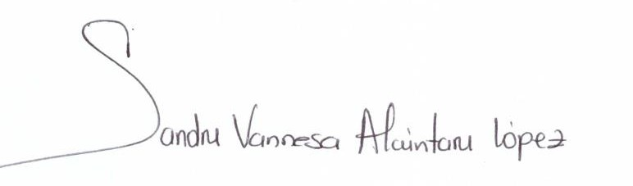
________________________________________________
SANDRA VANNESA ALCÁNTARA LÓPEZ
SECRETARIA AD HOC

